Presseinformation

Fronius-Niederlassung in Baden-Württemberg zieht nach Schönaich

Die Fronius Deutschland GmbH baut ihr Vertriebsnetz weiter aus: Die baden-württembergische Niederlassung des Schweißtechnik-Spezialisten hat kürzlich einen neuen Standort in Schönaich bei Stuttgart bezogen. Kunden profitieren von einem erweiterten Dienstleistungsspektrum und mehr Platz für Schulungen und Schweißvorführungen.

Die deutsche Tochtergesellschaft des österreichischen Familienunternehmens Fronius International unterstützt ihre Kunden mit einem landesweit flächendeckenden Netzwerk von Vertriebs- und Service-Niederlassungen. In Baden-Württemberg war der Schweißtechnik-Hersteller, dessen Zentrale sich im hessischen Neuhof bei Fulda befindet, bislang in Leinfelden-Echterdingen im Großraum Stuttgart ansässig – nun haben die Mitarbeiter einen neuen Standort im wenige Kilometer entfernten Schönaich bezogen. Der große Vorteil: Die Räumlichkeiten bieten im Vergleich zu den bisherigen deutlich mehr Platz.

Diesen nutzt Fronius in erster Linie für seine Kunden: In Schönaich bietet das Unternehmen künftig individuell gestaltete anwendungs- und systemtechnische Schulungen an. Darüber hinaus können Fronius-Nutzer sich auch über ein erweitertes Dienstleistungsspektrum freuen. Dieses beinhaltet unter anderem die sicherheitstechnische Überprüfung, Kalibrierungen und Reparaturen sämtlicher Fronius-Schweißsysteme. Auch Leihgeräte stehen für kurzfristige Bedarfe jederzeit bereit.

Zudem bieten die neuen Räume reichlich Platz für Live-Vorführungen von Schweißgeräten. Kunden können somit die Fronius-Produkte vor Ort in Aktion erleben und sich von ihren Stärken überzeugen. Ebenfalls möglich sind Schweißversuche, auch unter Einsatz von Roboter-Schweißsystemen. „Wir freuen uns, Anwender von unserem Standort Schönaich aus künftig noch umfassender bei der Lösung ihrer schweißtechnischen Herausforderungen begleiten zu können“, betont Peter Schwarzmayr, Regionaler Vertriebsleiter bei Fronius Deutschland.

1.976 Zeichen inkl. Leerzeichen

Bildunterschriften:
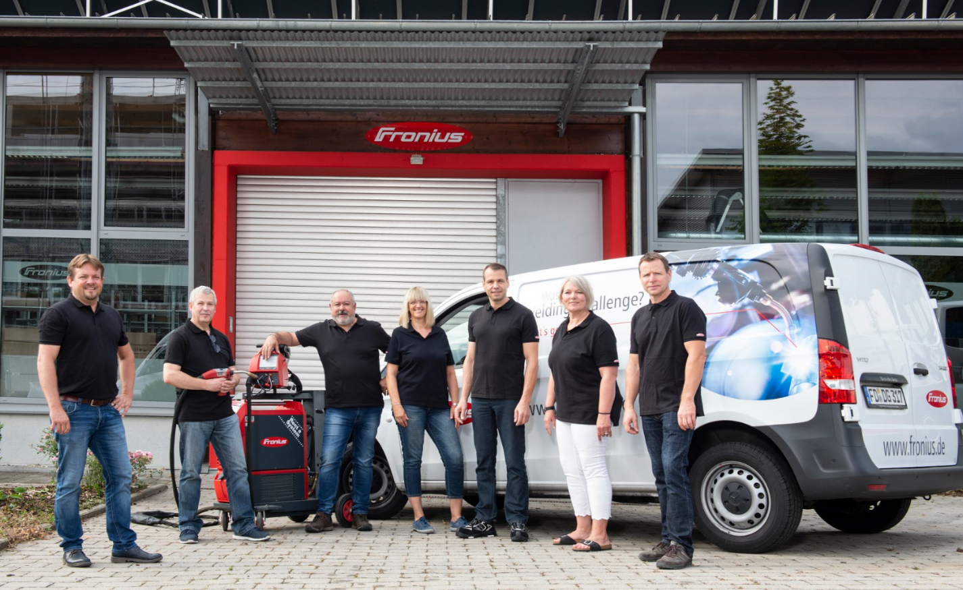
Bild 1: Die baden-württembergische Niederlassung des Schweißtechnik-Spezialisten Fronius hat einen neuen Standort in Schönaich bei Stuttgart bezogen.

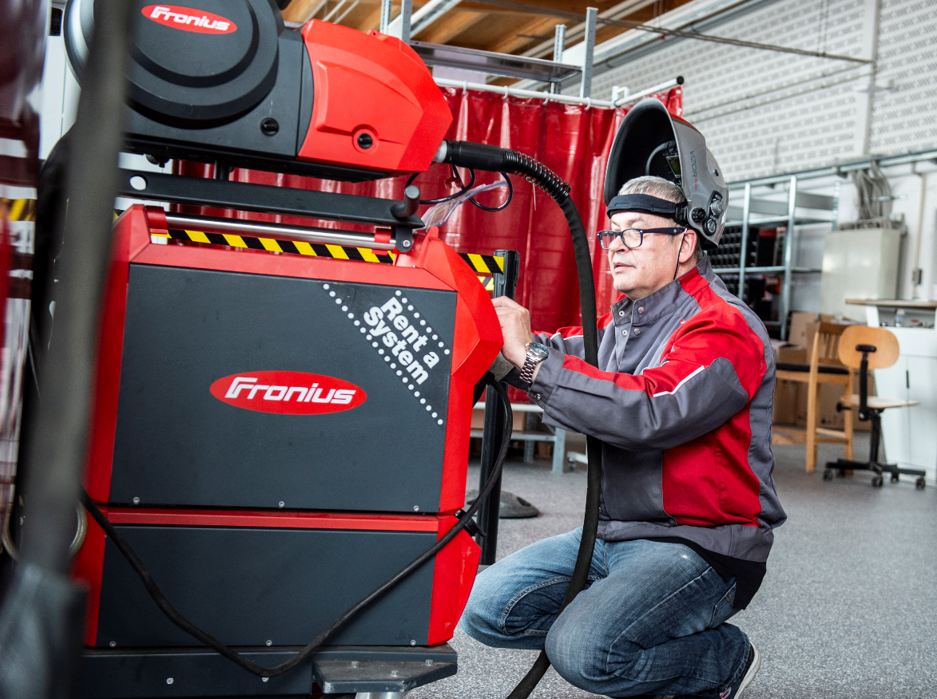
Bild 2: Die neuen Räume bieten reichlich Platz für Live-Vorführungen von Schweißgeräten.
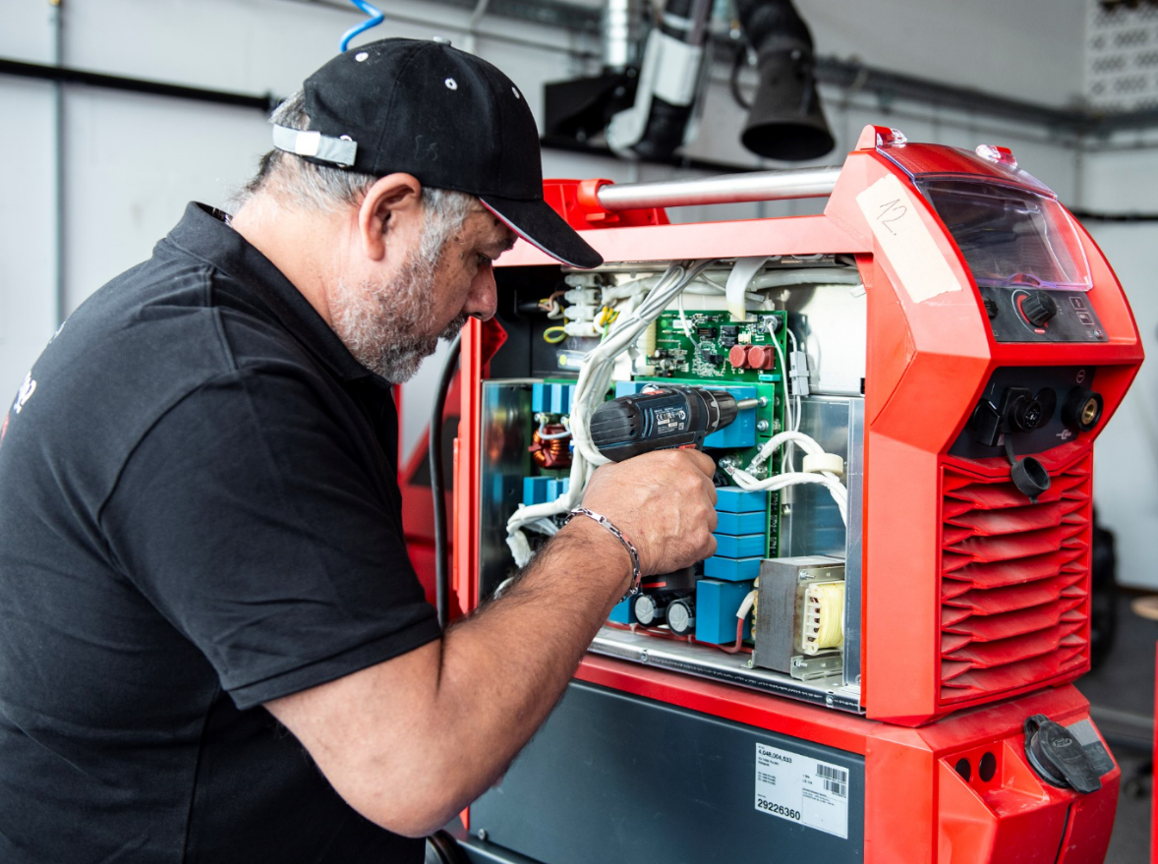
Bild 3: Fronius übernimmt am neuen Standort unter anderem die sicherheitstechnische Überprüfung, Kalibrierungen und Reparaturen sämtlicher Fronius-Schweißsysteme.

Fotos: Fronius Deutschland GmbH, Abdruck honorarfrei
Die hochaufgelösten Bilder finden Sie hier zum Download.

Informationen zur Fronius Deutschland GmbH
Die Fronius Deutschland GmbH mit Sitz in Neuhof-Dorfborn bei Fulda ist eine Tochtergesellschaft der österreichischen Fronius International GmbH. Das 1945 gegründete Unternehmen erforscht und entwickelt neue Lösungen zur Kontrolle und Steuerung elektrischer Energie. Mit seinen drei weltweit erfolgreichen Geschäftsbereichen bietet Fronius ein umfangreiches Portfolio: Die Business Unit Perfect Welding ist globaler Marktführer für Roboter-Schweißtechnik und Technologieführer für Lichtbogenschweißprozesse. Fronius Solar Energy hat die effiziente Nutzung und intelligente Speicherung von Energie aus Photovoltaik-Anlagen im Fokus. Mit Perfect Charging realisiert das Unternehmen zukunftsweisende Technologien rund um das Laden von Antriebs- und Starterbatterien in der Intralogistik und im Kraftfahrzeugmarkt.

In Deutschland ist Fronius seit 1992 mit einer Tochtergesellschaft vertreten. Seit 2006 befindet sich die Vertriebszentrale für den deutschen Markt im hessischen Neuhof. Der Standort vereint alle drei Fronius-Business Units Perfect Charging, Perfect Welding und Solar Energy unter einem Dach. Seit Anfang 2013 ist auch die offizielle Landeszentrale der Fronius Deutschland GmbH in Neuhof angesiedelt. Die Kunden werden von mehreren Vertriebsteams und kompetenten Vertrags- und Fachhändlern vor Ort deutschlandweit betreut.

Wegen weiterer Informationen wenden Sie sich bitte an:
Frau Annette Kehm, Tel.: +49 (0)6655 91694-402,
E-Mail: Kehm.Annette@fronius.com

Bitte senden Sie ein Belegexemplar an unsere Agentur:
a1kommunikation Schweizer GmbH, Frau Kirsten Ludwig
Oberdorfstraße 31 A, D – 70794 Filderstadt,
Tel.: +49 (0)711 9454161-20, E-Mail: klu@a1kommunikation.de

